初探运用头脑风暴法培养学生调动和运用地理知识的能力
双流艺体中学 曾兆熙
摘要：理解地理知识，甚至背诵、默写地理知识对经过训练的学生来讲并不困难，但是“书本知识”和“实际问题”之间往往还存在着难以逾越的鸿沟。在面临具体问题的时候学生往往难以正确的调动相关的地理知识。头脑风暴结合思维导图在学生知识体系构建、思维引导等方面有着显著的效果。本文尝试运用头脑风暴和思维导图的方法培养学生调动和运用基本地理知识的能力。
关键词： 头脑风暴 思维导图 调动地理知识
一、调动和运用基本的地理知识的能力的重要性
1.考纲的明确要求与现实的无奈
地理高考的考试大纲每年均会有所调整，但是均重点强调了“调动和运用地理知识、基本技能”的能力。明确要求学生:能够调动和运用基本的地理数据、地理概念、地理事物的主要特征及分布、地理原理与规律等知识。能够调动和运用自主学习过程中获得的相关地理信息。能够选择和运用中学其他相关学科的基本技能解决地理问题。
考纲中要求考核的知识包括“基本的地理数据、地理概念、地理事物的主要特征及分布、地理原理与规律”，这一点我们大致可以认为是我们初高中地理课程标准中明确提出的地理知识，可以理解为教材上的地理知识，也是学生的基础地理知识储备。由于学生成长背景迥异，本文中所提及的“地理知识”也特指这一类地理知识。当然在实际问题中，学生还需要留意“自主学习过程中获得的相关地理信息”，“中学其他相关学科的基本知识和技能”。
在我们的一线教学中经常遇到这样的问题，材料读得懂，知识记得住，但是在面临实际问题的时候就是意识不到调动所需要的知识。可见让学生在“书本知识”和“实际问题”之间搭建沟通的桥梁在我们实际教学中意义深远。
2.学生地理核心素养的重要外在表现
如果学生对于所学的相关知识不能灵活运用，那么这样的知识往往就是碎片化的，肤浅的，短暂的。不利于学生个体的全面发展和终身发展。个体与社会环境难以协调统一，不利于立德树人的根本任务的落实。
能够对所学知识进行实践运用，是学生知识内化的体现，也是学生核心素养的重要外在表现。
二、头脑风暴法在地理教学中尝试
根据长期的观察和思考，笔者认为以上问题是学生知识体系不牢固，知识构建不完善所造成的。
头脑风暴是指围绕具体主题进行没有限制的自由联想，然后通过自由讨论产生新的观念，或者激发出创新设想。"头脑风暴"是近些年运用于教学中培养学生创新能力和发散式思维的重要方法之一,它可以调动学生的思考积极性,使其在较短时间内迅速掌握所学知识。操作的方式可以是个体的发散思维，也可以是课堂上学生们（分组或集体）的头脑风暴。针对具体的问题,由学生应用所学知识,放开思路,大胆分析,畅所欲言,通过相互之间的信息交流引起思维共鸣，相互启发,提出大量的相关认知,对于提高整个教学质量具有非常重要的意义。思维导图由于其良好的扩展性适合用来作为头脑风暴的记录工具。
地理是一门包含范围及其广阔的学科，自然的、人文的等，包罗万象。深深的渗入了我们生活中的一点一滴。另一方面在新课程改革的教育大背景下，高中地理考核一改从前，加入了许多新鲜的元素与认知，一度导致了教师们无从入手，师生们面临着很多未知的材料和知识。因此，高中地理教师应该及时改变学生的学习模式，不能再让学生按部就班的听课复习，而是要从思维上对其进行一种转变，打开学生的思维桎梏，增强其对于地理信息的解读能力，是学生能够快速调动相关地理知识，促进学生的学习效率，提高高中地理教师的教学水平。
例如：2017年新课标三卷有如下问题（节选）在问题分析时候可以引导学生进行自由思考的头脑风暴，调动相关地理知识，进而解决实际问题。（括号内为学生自由思考）
西班牙（自然：气候、地形，土壤……人文：发达国家，富裕、资金，技术，城市化水平高……）阿尔梅里亚省的甲地附近干旱少雨（为什么干旱少雨？干旱少雨会怎么样？）。1956年当地勘探到深层地下水后，灌溉农业（可能会造成什么问题？成本、环境）得到发展。1971年引入滴灌技术（有什么用？有什么影响？），日光温室（不需人工增温）（什么原理？有什么用？有什么影响？）快速普及，生产的蔬菜、瓜果等农产品出口量大增，主要出口西班牙以北的欧洲发达国家（为什么出口这儿？）。图示意甲地最低气温和降水量的年内变化。
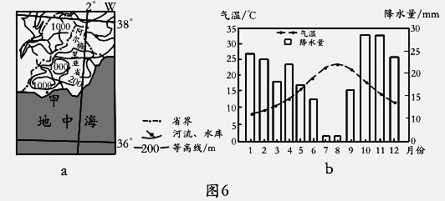
在分析问题的时候，教师并不急于直奔问题，而是根据材料，引导学生尽可能多的进行合理推断。这样可以引导学生培养良好的审题习惯。教师也不急于给出严肃的评价，合理即可。如下是部分课堂实录。
·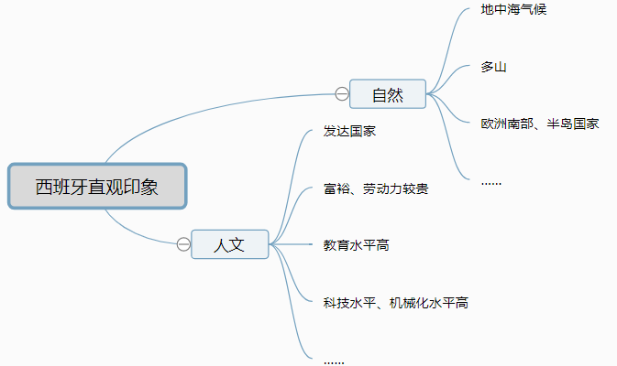
图2.1 西班牙的区域认知
区域是我们研究地理问题的载体，由区域位置出发，进行地理分析推理的思维方式的考察，也是在高考中的常见考核方式。
- 由位置出发，分析区域气候、热力、水等要素之间的关联。
- 由位置出发，分析区域与经济事象之间的关联。
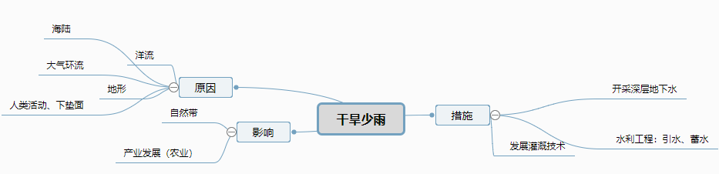
图2.1 干旱少雨区域的事象分析
学生围绕材料中提出来的干旱，教师稍加引导，学生讨论便可以得出干旱少雨相关的信息，包括气候的成因、对区域特点和区域发展。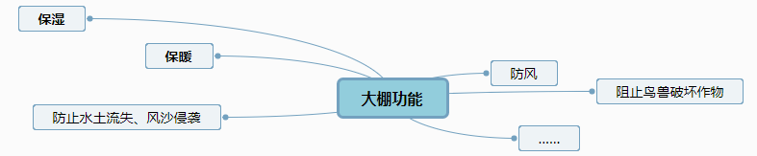
学生们头脑风暴，得出温室大棚的功能。除了常见的保温、保湿之外，学生还很容易就的得出了其他很有创建性的答案。例如防风、防止鸟兽破坏农作物等。
如此这样可以，有利于学生打开思维，调动相关地理知识，并且有效的运用于实践。让学生能够对一些关键信息培养起尽可能完善的思维结构，培养正确的地理分析方法。然后在对问题进行分析，便可以事半功倍。
例如本题第一问：
（1）从气候角度分析甲地普及日光温室的原因。（6分）
因为热量和水分是农业发展的短板，结合大棚的作用，那么学生很容易就可以对问题进行解决了。
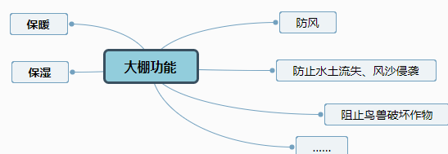
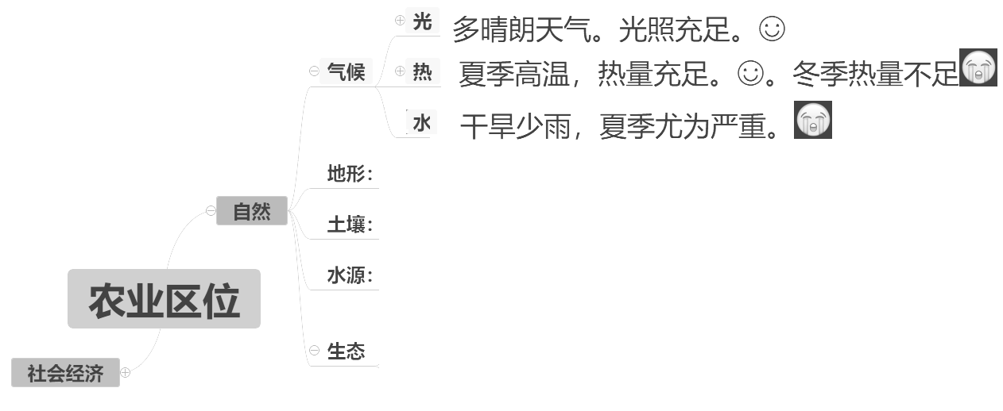
三、运用反思
优势：头脑风暴结合思维导图用于指导学生分析问题，有利于思维发散，培养学生地理思维，也有利于引导学生正确的调动相关的地理知识，更加全面的分析问题、解决问题。可以有效鼓励学生发散思维，有效的防止学生死板记忆，防止“模板化”的分析思路。由于头脑风暴没有明确的限制性，所以有很强的扩展性，只要是相关的、有道理的内容都可以收纳，使得知识树得以成长和壮大，按照建构主义的观点，这种学习方式有利于知识体系的建构。
注意事项：同样由于头脑风暴没有明确的限制性，鼓励学生敢想敢答，所以不可避免的会产生大量的错误甚至于荒谬的错误，教师在引导的时候既要给予客观的点评，又要保护学生积极性。
参考文献：
- 刘欢,赵清,马娟.“头脑风暴法”在高中地理教学中的运用——以鲁教版“城市区位与城市体系”为例[J].中学地理教学参考,2015(04):19-20.
- 刘家朋.如何调动和运用地理知识与基本技能[J].中学地理教学参考,2014(18):53.
- 赵国庆.概念图、思维导图教学应用若干重要问题的探讨[J].电化教育研究,2012,33(05):78-84.
[4] 刘晓宁.我国思维导图研究综述[J].四川教育学院学报,2009,25(05):109-111+116.
[5] 头脑风暴法在教学中的运用及其注意要点[J]. 谭志敏,郭亮. 继续教育研究. 2007(05)

